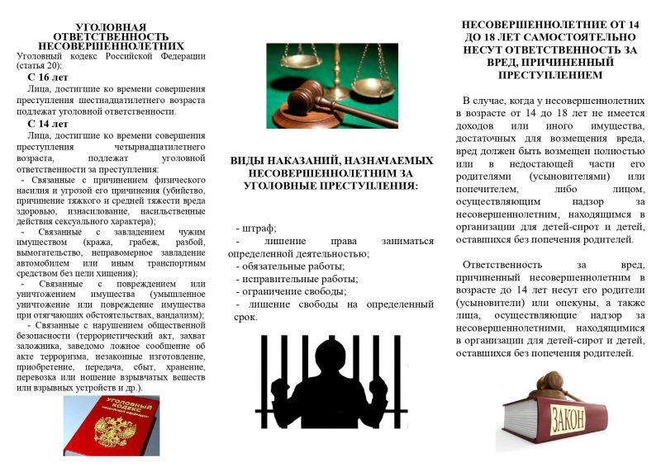

Проступок. Правонарушение. Преступление.
Проступок– менее опасное правонарушение - нарушение правил поведения в школе, вызывающее поведение, нарушение Устава школы, которое не может рассматриваться как преступление или правонарушение.
Правонарушение– это виновное, противоправное деяние, причиняющее вред интересам общества, государства и личности. Правонарушения имеют различные тяжесть и характер последствий. Правонарушение – это нарушение закона, за которое наступает административная ответственность для взрослых людей или подростков с 16-летнего возраста.
Правонарушения несовершеннолетних:
нанесение ущерба, вреда или разрушение чужого имущества;
мелкое хищение;
незаконный оборот психотропных веществ, наркотических препаратов и
их аналогов;
употребление психотропных, наркотических препаратов и их аналогов без врачебного назначения;
деятельность и поступки, представляющие угрозу безопасности движения железнодорожного транспорта;
безбилетный проезд;
управление транспортным средством водителем без соответствующих прав;
управление транспортным средством водителем в состоянии алкогольного опьянения или под действием наркотических, психотропных средств или их аналогов;
нарушение правил дорожного движения или эксплуатации транспортных средств, которое стало причиной легких или средней тяжести повреждений здоровья потерпевшего;
заведомо ложный вызов специализированных экстренных служб;
мелкое хулиганство;
пропаганда нацизма, демонстрация нацистской атрибутики;
появление в публичных местах в состоянии алкогольного опьянения или под действием психотропных, наркотических препаратов или их аналогов.
Ответственность несовершеннолетних за административные правонарушения может быть юридической или моральной. Наказание за правонарушение может быть следующим:
предупреждение;
штраф;
обязательные работы (общественные работы);
конфискация предмета или орудия совершения правонарушения;
административный арест.
Преступление– серьезное нарушение Закона взрослыми людьми и несовершеннолетними, достигшими возраста, с которого наступает уголовная ответственность.
С какого возраста наступает уголовная ответственность?
С 16 лет, а за отдельные виды уголовных преступлений уголовная ответственность наступает с 14 лет.
За какие виды преступлений наступает
уголовная ответственность с 14 лет?
Убийство
Умышленное причинение тяжкого вреда здоровью
Умышленное причинение средней тяжести вреда здоровью
Похищение человека
Изнасилование
Насильственные действия сексуального характера
Кражу
Разбой
Вымогательство
Неправомерное завладение атомобилем или иным транспортным средством без цели хищения
Умышленное уничтожение или повреждение чужого имущества при отягчающих обстоятельствах
Терроризм
Захват заложника
Заведомо ложное сообщение об акте терроризма
Хищение либо вымогательство оружия, боеприпасов, взрывчатых веществ и взрывчатых устройств
Хищение либо вымогательство наркотических средств или психотропных веществ
Приведение в негодность транспортных путей или путей сообщения
Безусловно, преступление – самый опасный вид правонарушения, в отличие от проступка. Преступление и проступок различаются тем, что у них разная степень негативных последствий. Общими признаками обоих видов правонарушения является то, что и за преступление, и за проступок следует понести ответственность. Зная, что такое преступление, можно понять, что ответственность в данном случае будет уголовная. Проступок же приводит к дисциплинарной или административной ответственности.
Граница между преступлением и проступком очень тонкая. Любое мелкое отступление от закона в большинстве случаев приводит к серьезным последствиям. Следовательно, любому гражданину необходимо знать, понимать и соблюдать законы.
Каждый человек сам выбирает свой жизненный путь. Кажется, что выбор очень велик, но на самом деле принципиальных вариантов только два. Законопослушные граждане выбирают здоровую, безопасную и счастливую жизнь, а незаконопослушные – жизнь без правил, где побеждает сильнейший, где царят хаос и анархи

